Урок 11
8 класс
Первая помощь при чрезвычайных ситуациях на транспорте

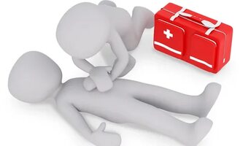

Тип урока - урок открытия новых знаний, обретения новых умений и навыков

Модуль № 6

Первая помощь при чрезвычайных ситуациях на транспорте

Учащиеся раскрывают содержание первой помощи и последовательность её оказания.
Объясняют правила и вырабатывают навыки оказания первой помощи при различных травмах в результате чрезвычайных ситуаций на транспорте.

Нормативно-правовые аспекты по оказанию первой помощи
Владение навыками оказания первой помощи населением является одной из важнейших задач, поскольку во многих случаях позволяет сохранить жизнь и здоровье людей.
Современное нормативно-правовое регулирование вопросов о месте и роли первой помощи в организации здоровья граждан базируется, в первую очередь, на федеральном законе «Об основах охраны здоровья граждан Российской Федерации» от 21 ноября 2011 г. № 323-ФЗ. Ст. 31. Согласно закону, первая помощь:
- является особым видом помощи отличным от медицинской;
- оказывается при определенных состояниях и заболеваниях, а именно «при несчастных случаях, травмах, отравлениях и других состояниях и заболеваниях, угрожающих жизни и здоровью»;
- оказывается лицами, обязанными ее оказывать в соответствии с законом или со специальным правилом и имеющими соответствующую подготовку, в том числе сотрудниками органов внутренних дел Российской Федерации, сотрудниками, военнослужащими и работниками Государственной противопожарной службы, спасателями аварийно-спасательных формирований и аварийно-спасательных служб;
- добровольно оказывается водителями и другими лицами при наличии соответствующей подготовки и (или) навыков.
Таким образом, оказывать первую помощь может любой человек, при наличии соответствующей подготовки и (или) навыков.
Вторым документом, который регламентирует оказание первой помощи, является приказ Министерства здравоохранения и социального развития РФ от 4 мая 2012 г. № 477н «Об утверждении перечня состояний, при которых оказывается первая помощь, и перечня мероприятий по оказанию первой помощи». В приказе строго определены 8 состояний (Приложение №1), при которых оказывается первая помощь и 11 мероприятий по ее оказанию (Приложение №2).
Закрепление исчерпывающего перечня мероприятий по оказанию первой помощи позволило установить объем и отграничить мероприятия первой помощи от всех других видов помощи.
Перечень мероприятий предусматривает равный объем оказания первой помощи для всех категорий участников, и может рассматриваться как базовый, рассчитанный на всех граждан Российской Федерации.
Для лиц, обязанных оказывать первую помощь, предусмотрена ответственность за неоказание первой помощи вплоть до уголовной. Для простых очевидцев происшествия, оказывающих первую помощь в добровольном порядке, никакая ответственность за неоказание первой помощи применяться не может. Особые нормы установлены в отношении водителей, причастных к ДТП.
Ответственность за неправильное оказание первой помощи, гибель пострадавшего или возникновение у него осложнений в процессе оказания первой помощи регулируется действующим законодательством, где закреплено понятие «Крайняя необходимость» (ст. 39 «Крайняя необходимость» Уголовного кодекса РФ; ст. 2.7 «Крайняя необходимость» Кодекса РФ об административных правонарушениях).
Согласно этим статьям, неумышленное причинение вреда в ходе оказания первой помощи пострадавшим при травмах и неотложных состояниях подпадает под признаки деяния, совершенного в состоянии крайней необходимости, и, следовательно, не является правонарушением и не влечет привлечения к юридической ответственности. В данном случае оказание первой помощи направлено на спасение охраняемых законом интересов – жизни или здоровья человека, которые согласно ст.2 Конституции Российской Федерации признаются высшей ценностью. При этом угроза жизни или здоровью пострадавшего не может быть устранена другими средствами.
Кроме указанных выше нормативно-правовых регуляторов, законодательно закреплено включение знаний по первой помощи в нормы комплекса ГТО (для школьников), что отражено в приказе Министерства спорта Российской Федерации от 16 ноября 2015 г. № 1045 «О внесении изменений в приказ Министерства спорта Российской Федерации от 08.07.2014 №575 «Об утверждении государственных требований к уровню физической подготовленности населения при выполнении нормативов всероссийского физкультурно-спортивного комплекса «Готов к труду и обороне» (ГТО)»».
На основании Федеральных государственных образовательных стандартов основного общего образования и среднего общего образования первая помощь должна преподаваться школьникам на предметах биология. ОБЖ и физкультура.

Приложение N 1
к приказу Министерства
здравоохранения и социального
развития Российской Федерации
от 4 мая 2012 г. N 477н

ПЕРЕЧЕНЬ СОСТОЯНИЙ, ПРИ КОТОРЫХ ОКАЗЫВАЕТСЯ ПЕРВАЯ ПОМОЩЬ
1.Отсутствие сознания.
2.Остановка дыхания и кровообращения.
3.Наружные кровотечения.
4.Инородные тела верхних дыхательных путей.
5.Травмы различных областей тела.
6.Ожоги, эффекты воздействия высоких температур, теплового излучения.
7.Отморожение и другие эффекты воздействия низких температур.
8.Отравления.

Приложение N 2
к приказу Министерства
здравоохранения и социального
развития Российской Федерации
от 4 мая 2012 г. N 477н

ПЕРЕЧЕНЬ МЕРОПРИЯТИЙ ПО ОКАЗАНИЮ ПЕРВОЙ ПОМОЩИ

1. Мероприятия по оценке обстановки и обеспечению безопасных условий для оказания первой помощи:
1) определение угрожающих факторов для собственной жизни и здоровья;
2) определение угрожающих факторов для жизни и здоровья пострадавшего;
3) устранение угрожающих факторов для жизни и здоровья;
4) прекращение действия повреждающих факторов на пострадавшего;
5) оценка количества пострадавших;
6) извлечение пострадавшего из транспортного средства или других труднодоступных мест;
7) перемещение пострадавшего.

2. Вызов скорой медицинской помощи, других специальных служб, сотрудники которых обязаны оказывать первую помощь в соответствии с федеральным законом или со специальным правилом.

3. Определение наличия сознания у пострадавшего.
4. Мероприятия по восстановлению проходимости дыхательных путей и определению признаков жизни у пострадавшего:
1) запрокидывание головы с подъемом подбородка;
2) выдвижение нижней челюсти;
3) определение наличия дыхания с помощью слуха, зрения и осязания;
4) определение наличия кровообращения, проверка пульса на магистральных артериях.

5. Мероприятия по проведению сердечно-легочной реанимации до появления признаков жизни:
1) давление руками на грудину пострадавшего;
2) искусственное дыхание "Рот ко рту";
3) искусственное дыхание "Рот к носу";
4) искусственное дыхание с использованием устройства для искусственного дыхания

6. Мероприятия по поддержанию проходимости дыхательных путей:
1) придание устойчивого бокового положения;
2) запрокидывание головы с подъемом подбородка;
3) выдвижение нижней челюсти.

7. Мероприятия по обзорному осмотру пострадавшего и временной остановке наружного кровотечения:
1) обзорный осмотр пострадавшего на наличие кровотечений;
2) пальцевое прижатие артерии;
3) наложение жгута;
4) максимальное сгибание конечности в суставе;
5) прямое давление на рану;
6) наложение давящей повязки.

8. Мероприятия по подробному осмотру пострадавшего в целях выявления признаков травм, отравлений и других состояний, угрожающих его жизни и здоровью, и по оказанию первой помощи в случае выявления указанных состояний:
1) проведение осмотра головы;
2) проведение осмотра шеи;
3) проведение осмотра груди;
4) проведение осмотра спины;
5) проведение осмотра живота и таза;
6) проведение осмотра конечностей;
7) наложение повязок при травмах различных областей тела, в том числе окклюзионной (герметизирующей) при ранении грудной клетки;
8) проведение иммобилизации (с помощью подручных средств, аутоиммобилизация, с использованием изделий медицинского назначения
9) фиксация шейного отдела позвоночника (вручную, подручными средствами, с использованием изделий медицинского назначения;
10) прекращение воздействия опасных химических веществ на пострадавшего (промывание желудка путем приема воды и вызывания рвоты, удаление с поврежденной поверхности и промывание поврежденной поверхности проточной водой);
11) местное охлаждение при травмах, термических ожогах и иных воздействиях высоких температур или теплового излучения;
12) термоизоляция при отморожениях и других эффектах воздействия низких температур.

9. Придание пострадавшему оптимального положения тела.

10. Контроль состояния пострадавшего (сознание, дыхание, кровообращение) и оказание психологической поддержки.

11. Передача пострадавшего бригаде скорой медицинской помощи, другим специальным службам, сотрудники которых обязаны оказывать первую помощь в соответствии с федеральным законом или со специальным правилом.

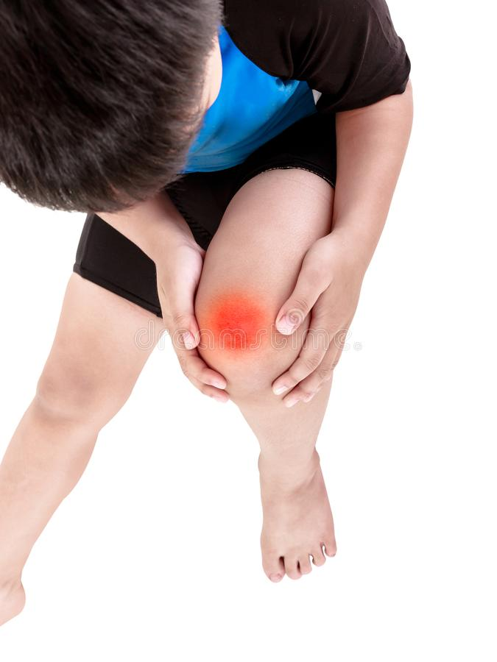

Ушиб – это травма, в результате которой повреждаются мягкие ткани и проявляется местная реакция в виде отека или кровоизлияния.

Основными признаками ушиба являются кратковременные или интенсивные болевые ощущения и отечность травмированного участка. На месте ушиба образуются кровоизлияния в ткани (гематомы) и кровоподтёки (синяки). На протяжении первых двух дней возможно усиление боли и отечности.
Получив травму таких органов как грудь, поясница и живот, необходимо обязательно обратиться за медицинской помощью, чтобы исключить риск внутренних повреждений и кровотечения.
Первая помощь при ушибах руки или ноги заключается в наложении тугой повязки
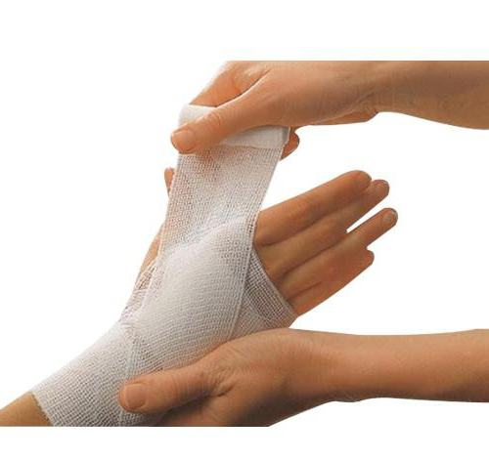
Иногда при ушибе конечностей может возникнуть ограничение подвижности сустава. В этом случае применяется холод, накладывается повязка и обеспечивается постельный режим.
Первая при ушибах стопы должна включать использование холодного компресса или льда и фиксацию эластичным бинтом. При очень сильной боли можно принять обезболивающее лекарство. Применение холодных компрессов рекомендовано в первые сутки.

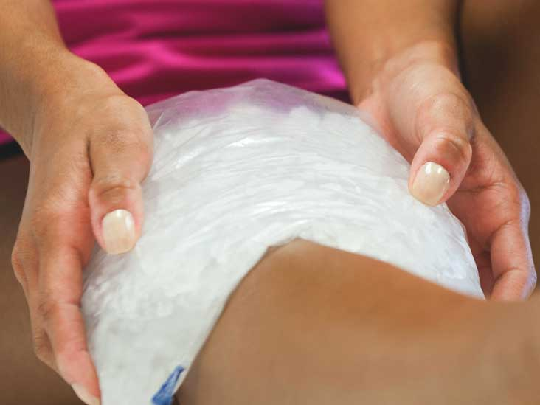

Симптомы и степени ушиба
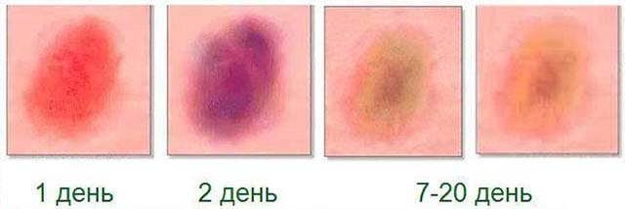

Различают 4 степени ушиба, в зависимости от которых следует принимать те или иные меры по восстановлению:
- Первая степень: кожа не повреждена или повреждена незначительно (ссадины, царапины), возможны незначительные подкожные кровоизлияния в виде синяков, небольшая припухлость. Такой ушиб проходит самостоятельно в течение 2–3 дней.
- Вторая степень: имеется легкое повреждение мышц с выраженной отечностью тканей. Сильное покраснение покровов, разрывы сосудов со временем формируют ярко выраженную гематому.
- Третья степень: глубокий ушиб с разрывом мышц и сосудов, повреждением прилежащих структур – сухожилий, суставов, костей, нервных окончаний.
- Четвертая степень: сильная травма выводит из строя функцию ближайших органов, что может привести к потере зрения, нарушению работы головного мозга, иммобилизации конечности, патологии почек и т.п.
Первая и вторая степень не требуют обязательного врачебного вмешательства.
Исключение составляют травмы глаз и головы в целом – в этом случае желательно пройти диагностику для исключения отсроченных осложнений. Третью и четвертую степень лечат только под контролем врачей и после полного обследования поврежденных участков тела.

При травмах глаза нужно принимать следующие меры:
- кратковременно прикладывать холод (около 20 минут), смочив в воде платок или вату;
- обеспечить больному полный покой, не нагружать пострадавший глаз, не совершать повороты головой;
- забинтовать глаз стерильной повязкой;
- обратиться за помощью к квалифицированному офтальмологу.

Первая помощь при вывихах

Вывихи
Вывих представляет собой полный выход головки кости из суставной сумки, при котором в области сочленения полностью теряется соприкосновение суставов. Как правило, данный вид травмы образуется в результате разрывов связок, а также травм суставной сумки.

Предположить вывих можно по следующим симптомам:

- сильная болезненность в области сустава, усиливающаяся при движении;
- затруднение движения пораженного сустава;
- из-за смещения суставных поверхностей конечность может выглядеть короче и находиться в неестественном положении;
- отечность, припухлость в области сустава.

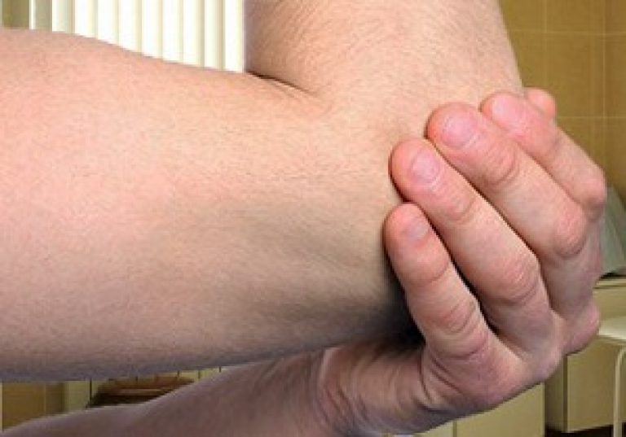
Вывих локтевого сустава
Вывих ключицы

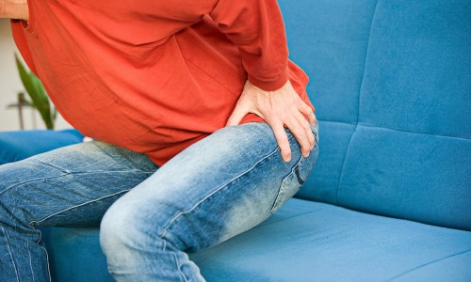

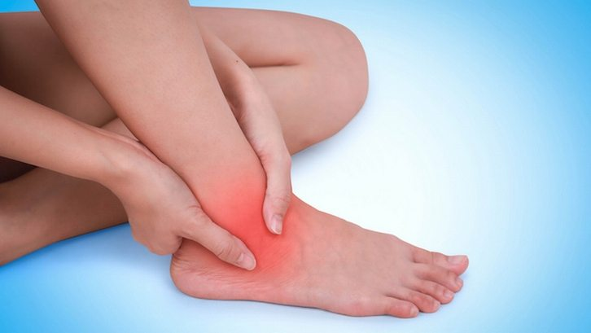
Вывихи в области тазобедренных и голеностопных суставах

Первая помощь при травмах для этого рода выглядит следующим образом:
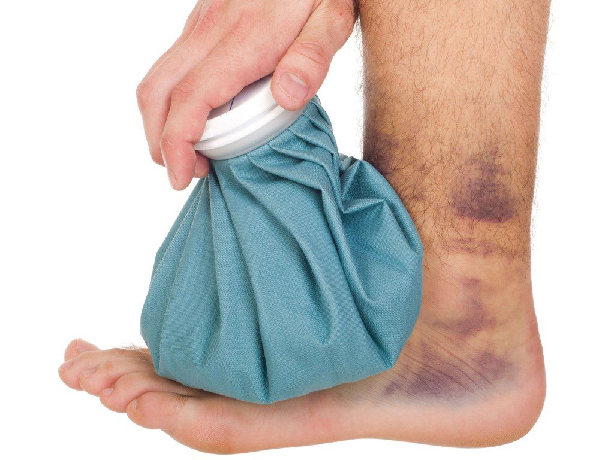
- поврежденная область должна охлаждаться;

- применяются обезболивающие препараты местного или общего действия;

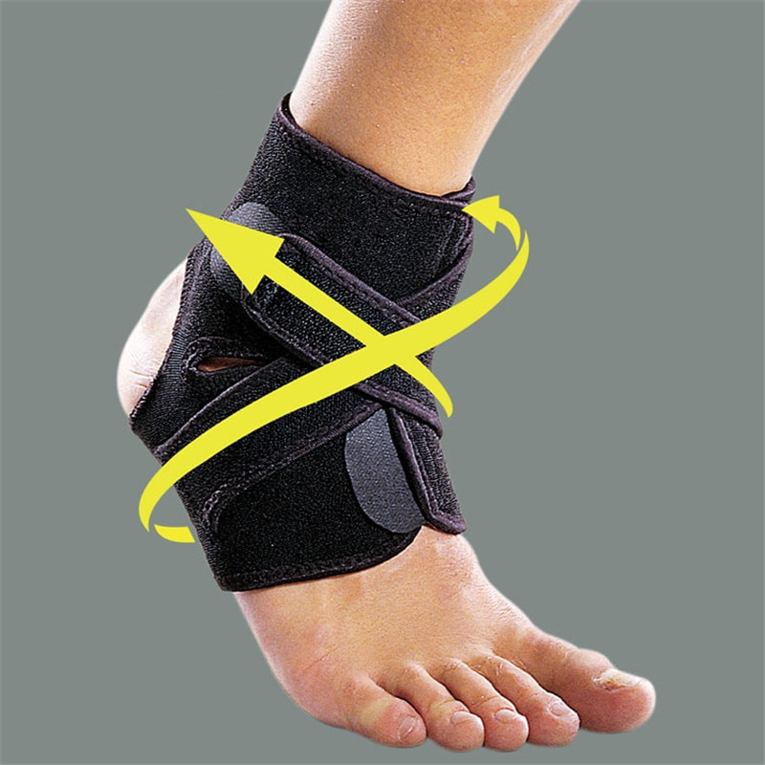

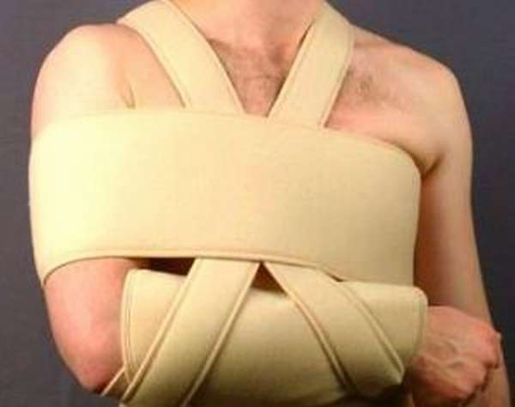

- конечность фиксируется в том положении, в котором она была травмирована; пострадавшего необходимо доставить к врачам.
При вывихах возможна только минимальная доврачебная помощь. Вправлять вывих самостоятельно или пытаться определить сопутствующие травмы категорически запрещается

Домашнее задание

- Установите последовательность действий алгоритма оказания первой помощи. Результат внесите в таблицу

Действие | Порядковый номер
Вызвать специалистов: 112 — с мобильного телефона, с городского — 103 (скорая) или 101 (спасатели).
Обеспечить пострадавшему физический и психологический комфорт, дождаться прибытия специалистов.
Проверить наличие у пострадавшего признаков жизни (пульс, дыхание, реакция зрачков на свет) и сознания.
Обеспечить безопасность пострадавшему и окружающим. | 2
Оказать неотложную первую помощь. | 5
Убедиться, что при оказании первой помощи вам ничего не угрожает и вы не подвергаете себя опасности.

2.Вывихи – стойкое изменение правильных анатомических взаимоотношений суставных поверхностей, сопровождающееся нарушением функции поражённого сустава. Для вывиха характерны определённые признаки, которые можно разделить на достоверные и косвенные (вероятные) признаки.
Запишите цифры нижеперечисленных признаков вывиха в соответствующие графы таблицы

Признаки вывиха: а) отёк;
б) деформация конечности в области сустава;
в) боль;
г) нарушение функции конечности;
д) изменение длины конечности;
е) вынужденное положение конечности;
ё) пружинящее сопротивление при пассивных движениях;
ж) кровоизлияние.

Достоверные признаки | Косвенные признаки
отёк
боль
нарушение функции конечности
пружинящее сопротивление при пассивных движениях

3.Первым мероприятием, с которого начинается оказание первой помощи, является оценка обстановки и обеспечение безопасных условий для её оказания.
Какие действия должен выполнить человек, оказывающий помощь, для реализации данного мероприятия в соответствии с Приказом Министерства здравоохранения и социального развития Российской Федерации от 4 мая 2012 г. № 477н «Об утверждении перечня состояний, при которых оказывается первая помощь, и перечня мероприятий по оказанию первой помощи»?

Ответ:
- Определение угрожающих факторов для собственной жизни и здоровья.
- Определение угрожающих факторов для жизни и здоровья пострадавшего.
- Устранение угрожающих факторов для жизни и здоровья.
- Прекращение действия повреждающих факторов на пострадавшего.
- Оценка количества пострадавших.
- Извлечение пострадавшего из транспортного средства или других труднодоступных мест. 7. Перемещение пострадавшего.

4.В соответствии с нормативной документацией, при каких состояниях оказывается первая помощь?

а) травмы различных областей тела б) отравления в) простудные заболевания г) головная боль д) переутомление

